

شیوه نامه ارزیابی دانشجو در دانشکده دندانپزشکی بندرعباس

پائیــــــــــــز 1402


به نام خدا

کلیات:
ارزیابی دانشجویان به عنوان یکی از ارکان ارزشیابی آموزشی و همچنین فرایند تعیین پیامدهای فوری آموزش، بسیار مورد توجه میباشد .لذا این آیین نامه بنا به ضرورت برای معرفی نظام ارزیابی دانشجو در دانشکده و یکسان سازی نحوه برخورد در شرایط مختلف ارزیابی دانشجو در دانشکده دندانپزشکی تهیه گردیده است .از آنجا که در هر آزمون لازمست ده گام طی شود تا کلیه بخشهای ضروری تعیین گردد، لذا بخشهای ذیل در تهیه این آیین نامه مورد نظر قرار گرفته و تعیین شده اند.
- چه چیزی باید مورد ارزیابی قرار گیرد؟
- ارزیابی با چه هدفی انجام میشود؟
- ارزیابی با چه روشی انجام خواهد شد؟
- ارزیابی در چه زمانی انجام خواهد شد؟
- ارزیابی توسط چه کسی انجام خواهد شد؟
- ارزیابی در کجا انجام خواهد شد؟
- نمره نهایی و نحوه قبولی چگوئنه محاسبه می شود؟
- امکانات مورد نیاز چگونه تامین خواهد شد؟
- چگونه به دانشجویان اطلاع رسانی خواهد شد؟
10. چگونه سیستم ارزیابی دانشجویان ارزشیابی خواهد شد؟

نهادهای مرتبط با نظام ارزیابی دانشجو در دانشکده دندانپزشکی به منظور پایش و ارزشیابی نظام
الف( گروههای آموزشی علوم پایه و بالینی ب(کارگروه ارزشیابی در دفتر توسعه آموزش
که با توجه به آیین نامه تدوین شده در دانشکده، در سه بخش زیر فعالیت می کند.
- ارزیابی دانشجویان
- ارزشیابی برنامه
- ارزشیابی اعضای هیات علمی

ج) دایرۀ امتحانات
در دانشکده دندانپزشکی اداره ای تحت عنوان امتحانات با حضور افراد و تخصصهای زیر وجود دارد که مسئولیت برگزاری کلیۀ آزمونهای رسمی دانشکده را به عهده دارد.
ساختار این اداره عبارتست از:
- رئیس دایره امتحانات که معاون آموزشی دانشکده ریاست آن را به عهده دارد.
- مسئول دایره امتحانات
- ممتحنین که کارشناسان آموزش دانشکده، کارشناسان گروههای آموزشی حاضر در دانشکده می باشند و ابلاغ مربوطه را علاوه بر ابلاغ محل خدمت خود از ریاست دانشکده تحویل می گیرند .
همۀ اعضای این اداره در قبال برگزاری امن و بدون نقص آزمونها مسئول می باشند.

د(کمیته ارزیابی کیفیت سوالات
این کمیته با ساختار و شرح وظایف مشخص که در آیین نامه مربوطه آمده است در دانشکده دندانپزشکی فعالیت می کند و به تحلیل سوالات و تفسیر نتایج آزمون می پردازد.

انواع آزمونها در دانشکده
در حال حاضر سیاست دانشگاه علوم پزشکی در آزمونهای نظری، مبتنی بر برگزاری آزمونهای الکترونیک و به شکل حضوری می باشد و لذا زیرساختهای لازم در این زمینه اعم از سخت افزار و نرم افزار و نیروی انسانی را فراهم نموده است. در دانشکده دندانپزشکی نیز بر همین منوال می باشد ولی به دلایل مختلف امکان برگزاری سایر روشهای آزمون نیز وجود دارد. در این دانشکده سه نوع آزمون به روشهای مختلف برای ارزیابی دانشجو به کار گرفته می شود که عبارتند از:
1. آزمونهای نظری:
الف. آزمون حضوری کاغذی
ب. آزمون حضوری الکترونیکی

2.آزمونهای عملی:
الف. آزمونهای عملی آزمایشگاه

ب. آزمونهای عملی ایستگاهی

3. آزمونهای بالینی
:
الف. سنجش دانشجو در بخش های بالینی
ب. ارزیابی تکوینی و در طول دوره بالینی در هر روتیشن(formative)
ج.ارزیابی پایان روتیشن (summative)

مقررات کلی ارزیابی دانشجویان در همه ی انواع آزمون
برخی از مقررات در همۀ انواع ارزیابی یکسان می باشند و باید در نظر گرفته شوند، که در ادامه به آنها اشاره می شود.
- اصول ادغام افقی در برگزاری آزمونهای علوم پایه رعایت گردد.
- مشارکت نمایندگان دانشجویان در تهیه تقویم امتحانات به کار گرفته شود.
- برای طراحی سوالات حتما از جدول مشخصات آزمون ( بلوپرینت ) استفاده شود تا از نظر تعداد و تناسب تعداد سوالات هر بخش اطمینان حاصل شود. لازمست بلوپرینت آزمون توسط مدیرگروه و یا استاد مسئول درس برای EDO ارسال گردد.
- دانشجویان با استفاده از چند روش مختلف (امتحان کتبی، عملی ، OSCE، تکالیف، DOPS و ...)
ارزیابی شوند و نمرۀ نهایی هر دانشجو مجموع یا میانگینی از آنها باشد.
- در هر آزمون از ترکیبی از چندین نوع سوال )تشریحی) ( essay، چندگزینه ای(MCQ) ، کوتاه پاسخ (SAQ) ، جورکردنی) (matching ، پازل و .... استفاده گردد.
- در آزمون های MCQ طراح سوال می تواند از سوالات 4 یا 5 گزینه ای استفاده کند.
- ترجیحا نمره قبولی هر آزمون( MPL ) بر اساس نمره اختصاص داده شده به هر گزینه بعد از اجماع نظرات اعضاء گروه آموزشی مشخص گردد.
- در صورت عدم تعیین نمره اختصاصی برای گزینه ها، هر گزینه صحیح 1 نمره و برای گزینه های انحرافی صفر نمره محاسبه خواهد شد.
- بدیهی است در آزمون های سنجش یادگیری (میان ترم و پایان ترم) استفاده از گزینه با نمره منفی مناسب نمی باشد.
- امکان تغییر برنامه امتحانات پایان ترم به جز در موارد اضطراری ابلاغ شده از سوی دانشگاه، وزارت متبوع و دولت میسر نمی باشد.
- حتی الامکان اعلام نتایج آزمون ها به دانشجویان به صورت محرمانه انجام می شود.
- اساتید یا گروه آموزشی بازخورد لازم، بعد از برگزاری آزمونها اعم از تکوینی یا پایانی را به دانشجویان ارائه دهد.

دستورالعمل آزمونهای حضوری کاغذی
فرآیند اجرایی قبل از برگزاری آزمونهای حضوری کاغذی
پس از طراحی سوالات توسط استاد مربوطه باید نسبت به تایپ و تکثیر سوالات اقدام شود. لذا مواردی را که در این مرحله باید در نظر گرفته شود در زیر اشاره می نماییم.

تایپ و تکثیر سوالات
- مسئولیت تایپ و تحویل سئوالات به عهده مدرس مربوطه می باشد. در مواردی که چندین نفر تدریس می نمایند این مسئولیت به عهده مسئول درس مربوطه می باشد.
- سئوالات با فونت Nazanin سایز 13 و بدون غلط املائی تایپ گردند. غلط گیری و نهایی سازی سئوالات بعهده استاد یا اساتید می باشد.
- در مواردی که دروس بصورت گروهی تدریس می گردند مسئول درس در جهت یکپارچه شدن سئوالات از نظر یکسان بودن فونت تایپ با اعضاء گروه هماهنگی لازم بعمل آورد.
- در برگه امتحان عنوان درس، تعداد سئوالات، زمان آزمون و نام مدرس قید گردد.
- پیشنهاد می گردد به منظور جلوگیری از تقلب احتمالی، سئوالات بدون شماره و ترجیحاً صفحات جابجا شده باشد.
- مسئول درس موظف است سئوالات امتحان را حداقل یک هفته قبل از برگزاری آزمون به اداره آموزش تحویل دهد و اداره آموزش موظف است حداقل 3 روز اداری قبل از برگزاری آزمون سوالات را با درج اطلاعات کامل آزمون در اختیار حراست قرار دهد. تکثیر سوالات امتحانی در محل حراست دانشکده صورت می گیرد.
- دانشکده دندانپزشکی از پذیرش سوالات برای تکثیر در روز آزمون معذور می باشد. بدین منظور لازم است سوالات حداقل یک هفته قبل از برگزاری آزمون جهت تکثیر به اداره آموزش تحویل داده شود.
- سوالات باید صرفاً در پاکت مخصوص و بصورت کاملاً سربسته به اداره آموزش تحویل گردد.
- اعلام لیست امتحانات پایان ترم، میان ترم و تعداد دانشجویان شرکت کننده در آزمون ها از سوی اداره آموزش به دایره امتحانات حداکثر یک ماه پس از انتخاب واحد جهت برنامه ریزی و صدور ابلاغ عوامل اجرایی آزمون ها صورت گیرد.
- حداقل نمره قبولی توسط استاد مسئول درس قبل از آزمون تعیین و به دایره امتحانات ارائه شود. در غیر اینصورت بر اساس قوانین موجود تصمیم گیری خواهد شد.

فرآیند اجرایی حین برگزاری آزمونهای حضوری کاغذی
- نسبت تعداد ممتحنین به تعداد دانشجویان حداقل 1 به 30 می باشد.
- به منظور ایجاد امنیت هرچه بیشتر آزمون، دایره امتحانات از کارشناسان تمامی گروه های آموزشی جهت مراقبت آزمونها طی برنامه ای مشخص بهره می گیرد، با توجه به این نکته که در آزمونها از کارشناسان غیر مرتبط با آزمون مربوطه به عنوان مراقب استفاده می گردد.
- مسئول دایره ی امتحانات (و یا فردی که ایشان تعیین نموده اند) جهت تهیه صورت جلسه آزمون در جلسات حضور می یابند و وظیفه نظارت بر آزمون به عهده ممتحنین آزمون می باشد، این در حالی است که ممتحنین هیچ مسئولیتی در قبال پاسخ به سوالات دانشجویان در جلسه ی آزمون را ندارند و هرگونه پاسخگویی به ایشان تخلف محسوب می شود.
- مسئول درس مربوطه موظف است تاریخ و محل اجراء آزمون را که بصورت مکتوب توسط آموزش دانشکده اعلام گردیده است با همکاران گروه هماهنگ و یادآوری نماید تا در صورت نیاز و صلاحدید رأس موعد مقرر در جلسه امتحان حضور به هم رسانند.
- برای همه ی دروس حضور مدرس در جلسه آزمون الزامی می باشد.(در صورت عدم توانایی مدرس برای حضور در جلسه، بایستی با هماهنگی مدیر گروه استاد دیگری برای حضور معرفی گردد.)
- حضور ممتحنین و اساتید قبل از ساعت شروع آزمون در جلسه امتحان الزامی است.
- در صورت عدم حضور کارشناسان اداره آموزش، لازمست کارشناسان دایره امتحانات پیگیری لازم را انجام دهند ولی هیچگونه مسئولیتی در برگزاری آزمون نخواهد داشت.
- در سالنهایی که دستگاه تایمکس تعبیه شده است، دانشجویان در بدو ورود از طریق دستگاه مربوطه حضور خود را اعلام مینمایند و تا پایان آزمون و امضای صورتجلسه آزمون توسط ممتحنین، هیچ یک از دانشجویان اجازه ی ترک سالن را ندارند.
- در مواردی که از تایمکس استفاده نمی شود همکاران آموزش موظف می باشند، صورتجلسه آزمون را که شامل امضای تمامی دانشجویان شرکت کننده در آزمون و ممتحنین آزمون می باشد تهیه نمایند. در این شرایط نیز هیچ دانشجویی قبل از امضای صورتجلسه امتحان حق خروج از جلسه را نخواهد داشت.
- هرگونه تقلب در جلسه امتحان توسط عوامل اجرایی صورتجلسه شده و طبق آیین نامه انضباطی تقلب در آزمون برخورد خواهد شد.
- برگزاری آزمونهای میان ترم با هماهنگی استاد مربوطه و دانشجویان صورت می پذیرد و اداره آموزش و دایره امتحانات در برگزاری آزمون مسئولیتی ندارد. ولی در صورت نیاز (با درخواست قبلی گروه) جهت حفاظت آزمون، می توانند همکاری نمایند.
- همراه داشتن اصل کارت دانشجویی در جلسات آزمون الزامیست.
- ضروری است دانشجویان 15 دقیقه قبل از شروع آزمون در جلسه حاضر باشند. در صورت شروع امتحان از ورود دانشجو به سالن جلسه ، جلوگیری بعمل می آید.
- تاخیر در ورود به آزمون در صورت موجه بودن تا 5 دقیقه بعد از شروع با نظر مسئول جلسه، در صورت عدم خروج دانشجویان از جلسه امکان پذیر است. بهتر است این مورد در صورتجلسه ذکر گردد.

فرآیند اجرایی بعد از برگزار ی آزمونهای حضوری کاغذی
- پس از جمع آوری برگه های آزمون، شمارش و تطابق تعداد اوراق توسط کارشناس اداره آموزش صورت می گیرد و بعد از امضا صورتجلسه با ذکر مشخصات شخصی که شمارش را انجام داده اوراق امتحانی تحویل استاد مربوطه می شود و بعد از آن مسیولیت صحت تعداد اوراق بر عهده استاد می باشد.
- مسئول درس موظف است یک برگ از سئوالات امتحان جهت ارائه به دایره امتحانات دانشکده دندانپزشکی و یک برگ کلید سئوالات را در پایان امتحان به نماینده آموزشی تحویل دهد. کلید سئوالات توسط اداره آموزش در معرض دید دانشجویان قرار می گیرد. (نمایندگانی از دانشجویان برای بررسی پاسخهای صحیح سوالات به آموزش مراجعه می کنند و زیر نظر همکاران آموزش آنها را بررسی می نمایند)
- مدیر گروه هر درس موظف است نمره ی درس دانشجویان را در مدت 10 روز از تاریخ برگزاری آزمون پایان نیمسال آن درس، در سیستم هم آوا ثبت کند.
- اعلام نمره دانشجو، از زمان برگزاری آزمون و اعلام نتیجه به مدت 10 روز کاری و تقاضای تجدید نظر و رسیدگی به آن به مدت 5 روز کاری (مجموعا 15 روز) است.
- دانشجویی که به نمره ی ارزیابی درس، تقاضای تجدید نظر داشته باشد، می تواند ظرف مدت 2 روز از تاریخ اعلام نمره، تقاضای تجدید نظر خود را در سامانه ی هم آوا ثبت نمایند. مدرس هر درس نیز موظف است ظرف مدت 3 روز از تاریخ دریافت تقاضای تجدید نظر دانشجویان، به اعتراضات دانشجویان رسیدگی و اشتباهات احتمالی را برطرف و نمره ی قطعی را در سامانه ثبت نماید.
- نمره ی درس پس از قطعی شدن، غیر قابل تغییر است.
- مدیر گروه از در اختیار گذاشتن شناسه کاربری و گذرواژه به شخص دیگر جدا خودداری نماید.
- برگه های آزمون تشریحی پس از تصحیح، حداقل تا دو سال تحصیلی آینده به عنوان سابقه ی درس در اداره آموزش نگهداری می شود.

- شرکت در آزمون پایان نیمسال برای همه ی دانشجویان الزامی است و در صورت غیبت در امتحان پایان نیمسال ،نمرات آزمون میان نیمسال، تکالیف و ... برای دانشجو به هیچ وجه در نظر گرفته نخواهد شد.
- برگزاری آزمون های عملی پیش از آغاز آزمون های نظری پایان نیمسال صورت می گیرد. چنانچه درس دارای دو بخش نظری و عملی باشد، درج نمره عملی قبل از آزمون نظری مجاز نیست.

فرایند برگزاری آزمونهای کاغذی حضوری در دانشکده دندانپزشکی

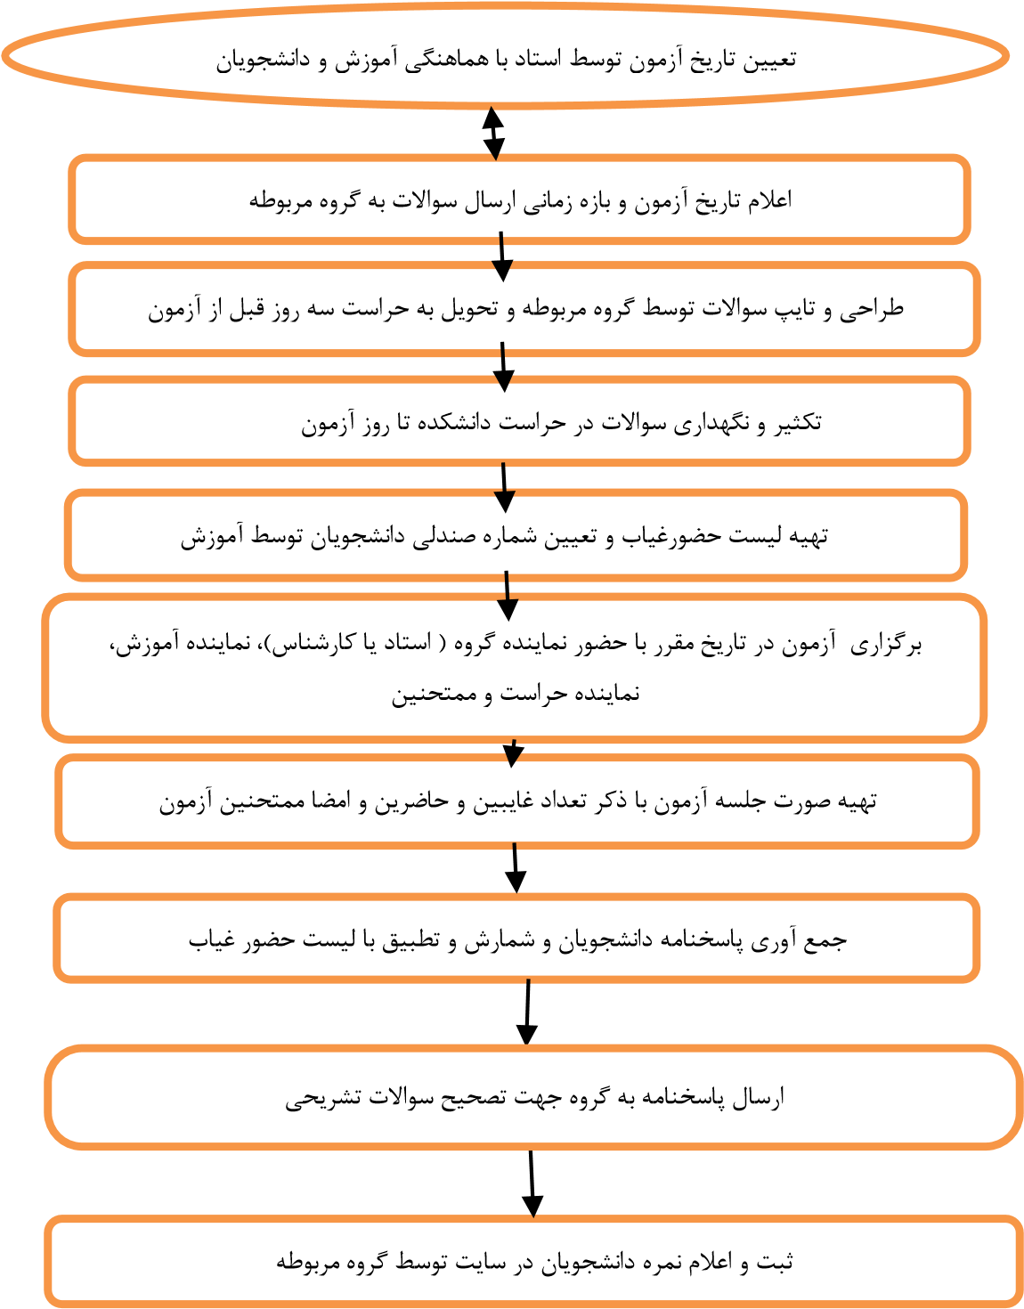

- دستورالعمل آزمونهای حضوری الکترونیکی
آزمونهای نظری در دانشکده دندانپزشکی به تبع سیاست دانشگاه علوم پزشکی، حضوری و مبتنی بر الکترونیک برگزار می شود. لذا دایره ی امتحانات با همکاری تیمی از ممتحنین متشکل از گارشناسان دانشکده، امتحانات را در سالن های الکترونیک دانشکده برگزار می نماید. فرایند اجرایی را به سه بخش قبل، حین و بعد از آزمون تقسیم نموده ایم که به تفصیل توضیح داده می شوند.

- فرآیند اجرایی قبل از آزمونهای حضوری الکترونیکی
  - آموزش دانشکده موظف است تاریخ و ساعت آزمون را پس از هماهنگی با مدیران گروه های آموزشی به نحو شایسته به اطلاع دانشجویان و اساتید مربوطه برساند.
  - آموزش دانشکده موظف می باشد تاریخ امتحانات حضوری الکترونیکی را به صورت ماهانه به دایره امتحانات دانشکده اعلام نماید.
  - دایره امتحانات دانشکده می بایست طبق برنامه امتحاناتی که از آموزش دریافت کرده است، برنامه مراقبین آزمون را مشخص نموده و به نحو شایسته به اطلاع کارشناسان و مدیران گروه های مربوطه برساند.
  - واحد امتحانات دانشکده می بایست لیست اسامی دانشجویان واجد شرایط در آزمون را به صورت هفتگی تهیه کرده و پس از بررسی و تایید نهایی توسط آموزش به واحد IT ارسال نماید.
  - استاد مسئول درس موظف است سئوالات امتحان را حداقل 3 روز اداری قبل از برگزاری آزمون به مرکز آزمون الکترونیک ارسال نماید.
  - مرکز آزمون الکترونیک پس از دریافت سوالات و لیست اسامی دانشجویان، آزمون مربوطه را برای تاریخ و ساعت مقرر شده بارگذاری می نماید.

- فرآیند اجرایی حین برگزاری آزمونهای حضوری الکترونیکی
  - مسئول درس مربوطه موظف است تاریخ و محل اجراء آزمون را که بصورت مکتوب توسط آموزش دانشکده اعلام گردیده است با همکاران گروه هماهنگ و یادآوری نماید و رأس موعد مقرر در جلسه امتحان حضور به هم رسانند.
  - حضور مدرس و یا مدرسین در رأس ساعت برگزاری آزمون در جلسه امتحان الزامی است. در صورت عدم حضور مدرسین، اداره آموزش و واحد امتحانات هیچگونه مسئولیتی در برگزاری آزمون نخواهد داشت.
  - واحد امتحانات از کارشناسان تمامی گروه های آموزشی و نیز کارشناسان آموزش دانشکده جهت مراقبت آزمونها طی برنامه ای مشخص بهره می گیرد. ممتحنین تعیین شده برای هر آزمون لازمست 15 دقیقه قبل از آزمون در سالن حضور به هم رسانند.
  - در هر آزمون، یک نفر از ممتحنین که توسط مسئول دایرۀ امتحانات به عنوان سرگروه مشخص گردیده، مسئولیت برگزاری آزمون اعم از ساماندهی دانشجویان و نیز تکمیل صورتجلسات امتحانی را بر عهده دارد.

  - همراه داشتن اصل کارت دانشجویی در جلسات آزمون الزامیست .
  - عوامل انتظامات مستقر در ورودی سالن های امتحانی موظفند از ورود دانشجو بدون در دست داشتن کارت ورودی به جلسه ی آزمون جلوگیری کنند.
  - ضروری است دانشجویان 15 دقیقه قبل از شروع آزمون در جلسه حاضر باشند.
  - دانشجویان در جلسات آزمون اجازۀ به همراه داشتن هیچ وسیله ای اعم از تلفن همراه، خودکار و جزوه یا کاغذ را ندارد.
  - پس از آغاز آزمون از ورود دانشجو به سالن جلسه، جلوگیری بعمل می آید.

- فرآیند اجرایی بعد از برگزاری آزمونهای حضوری الکترونیکی
1- مسئول درس موظف است کلید سوالات را جهت تصحیح پاسخنامه های داشجویان به مرکز آزمون الکترونیک تحویل نماید.
2- در صورت اعتراض دانشجویان نسبت به سوالات در هر آزمون، واحد امتحانات می بایست کلید سوالات را در معرض دید دانشجویان قرار دهد. نمایندگانی از دانشجویان برای بررسی پاسخهای صحیح سوالات به واحد امتحانات مراجعه می کنند و زیر نظر مسئول این واحد آنها را بررسی می نمایند.
3-مرکز آزمون الکترونیک موظف است با در دست داشتن کلید سوالات آزمونهای دانشجویان را تصحیح نموده و گزارش ارزیابی به همراه آنالیز آزمون را به مسئول درس مربوطه و همینطور واحد امتحانات دانشکده ارسال نماید.
4-مدرس هر درس موظف است گزارش نمره ی ارزیابی نهایی درس دانشجویان را ظرف مدت 10 روز از تاریخ برگزاری آزمون پایان نیمسال آن درس، به واحد امتحانات دانشکده اعلام کند.
5-اعلام نمره قطعی دانشجو، از زمان برگزاری آزمون و اعلام نتیجه (به مدت 5 روز کاری) و تقاضای تجدید نظر و رسیدگی به آن (به مدت 5 روز کاری) مجموعا 10 روز است.
6-دانشجویی که به نمره ی ارزیابی درس، تقاضای تجدید نظر داشته باشد ، می تواند ظرف مدت 3 روز از تاریخ اعلام نمره، تقاضای تجدید نظر خود را در سامانه ی هم آوا ثبت نمایند. مدرس هر درس نیز موظف است ظرف مدت یک هفته از تاریخ دریافت تقاضای تجدید نظر دانشجویان، به اعتراضات دانشجویان رسیدگی و اشتباهات احتمالی را برطرف و نمره ی قطعی را به واحد امتحانات اعلام کند.
7- نمره ی درس پس از قطعی شدن، غیر قابل تغییر است.
8-حداقل نمره ی قبولی با توجه به مقطع تحصیلی متفاوت می باشد.
9-شرکت در آزمون پایان نیمسال برای همه ی دانشجویان الزامی است و در صورت غیبت در امتحان پایان نیمسال، نمرات آزمون میان نیمسال، تکالیف و... برای دانشجو به هیچ وجه در نظر گرفته نخواهد شد.

فرآیند برگزاری آزمون حضوری الکترونیکی دانشکده دندانپزشکی

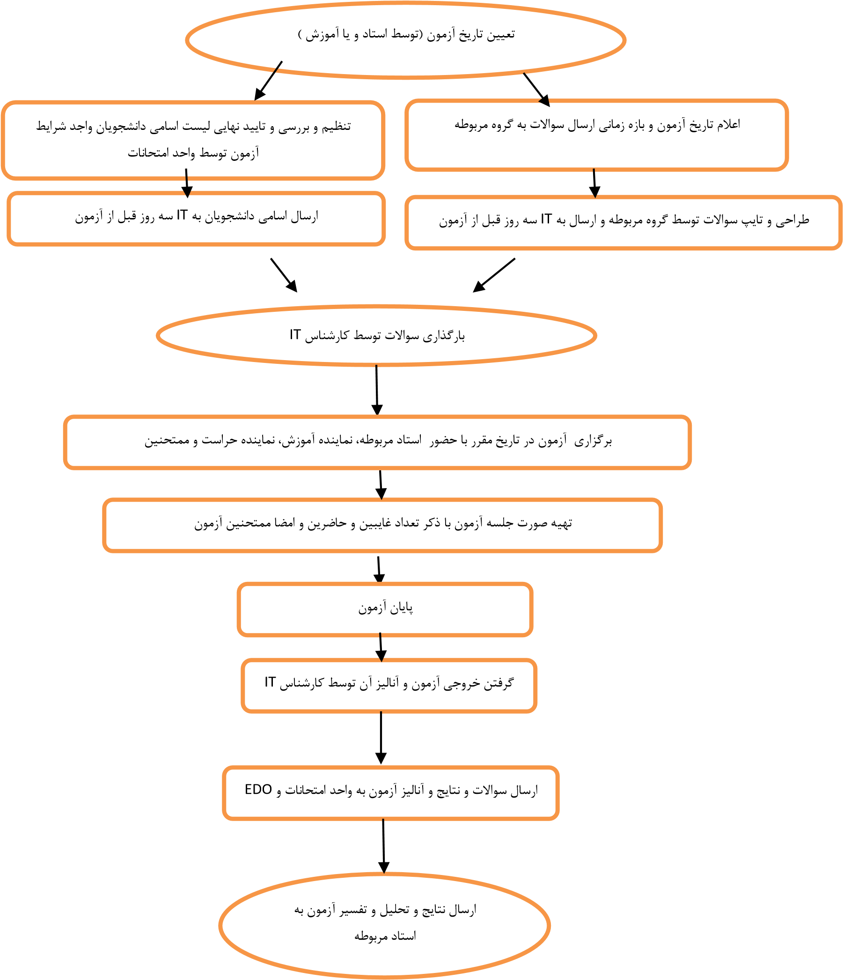

برگزاری آزمون های عملی
ارزیابی دروس عملی: منظوراز این ارزیابی، سنجش فراگیران با تمرکز به توانمندی های مهارتی فراگیران است که می تواند در محیط آزمایشگاهی انجام شود. و در دانشکده دندانپزشکی به دو روش تراکمی وتکوینی انجام می پذیرد.

مقررات برگزاری آزمون در هر روش تکوینی و تراکمی:
- لازم است گروه های آموزشی در ارزیابی دروس عملی دانشجویان، از روش های متنوع ارزیابی دانشجو متناسب با اهداف و پیامدهای دوره در حیطه های دانش، مهارتی و نگرشی استفاده کنند.
- در آزمون کتبی دروس عملی حتما سنجش حیطه نگرشی مد نظر قرار گیرد. شیوه برگزاری آزمون های کتبی در دروس عملی، مشابه آزمونهای کتبی ( کاغذی ) در دروس نظری می باشد.
- ضروری است ارزیابی دانشجو، اهداف و محتوای دوره را به طور مناسب با تاکید بر محتوای پایه پوشش دهد.
- ضرروری است به منظور اطلاع دانشجو از انتظارات دانشکده در زمینه ارزیابی دانشجو در حیطه مهارتی
(آزمایشگاهی) جدول مشخصات یا بلوپرینت (توزیع سوالات آزمون با توجه به اهداف ) و نحوه نمره دهی آزمون قبل از آزمون در اختیار دانشجویان قرار گیرد.
- ضروری است گروه های آموزشی در شروع ترم تحصیلی در مورد زمان و مکان برگزاری آزمون، به دانشجویان اطلاع رسانی کنند.
- ضروری است قبل از برگزاری آزمون دستورالعمل برای مراقبین آزمون تدوین شود و وظایف هر مراقب از قبل مشخص باشد.
- جهت بازخورد صحیح آزمون، نتایج آزمون در اسرع وقت در اختیار دانشجویان قرار گیرد.
- نحوه صحیح اعتراض به آزمون توسط هر گروه مشخص باشد.
- با توجه به نقش بازخورد مناسب در بهبود یادگیری و عملکرد دانشجویان، ضروری است پس از هر آزمون عملی پاسخ صحیح آزمون به نحو مقتضی به اطلاع فراگیران رسانده شود.
10. در دروسی که نمره فراگیر از چند مبحث تشکیل شده است قبل از اعلام نمره کلی در سیستم هم آوا، نمره هر مبحث به صورت جداگانه از طریق گروه به فراگیران اعلام شود.
11. مسولیت برگزاری آزمون عملی با گروه آموزشی یا مسئول درس می باشد.

- دستور العمل برگزاری آزمون های عملی ایستگاهی ) تراکمی(

- فرآیند اجرایی قبل از برگزاری آزمون
- آزمون عملی دروس علوم پایه که نمره درس به صورت تئوری و عملی با هم محاسبه می گردد. در روز آزمون تئوری طبق برنامه آموزش برگزار می گردد.
- تبصره: با تصمیم گروه آموزشی آزمون های عملی را می توان در بازه زمانی تعیین شده از طریق آموزش و خارج از روز آزمون تئوری برگزار کرد.
- قبل ازتاریخ برگزاری آزمون اسامی دانشجویان محروم شده از آزمون به دلیل غیبت بیش از حد مجاز به آموزش اطلاع رسانی شود.
- حضور کلیه دانشجویان در ساعت آزمون الزامی می باشد و در صورت هر گونه مشکل برای حضور در آزمون با اعلام دلیل موجه و ارائه گواهی پزشکی به آموزش (جهت طرح در شورای آموزشی دانشکده یا گروه مربوطه) قبل از آزمون باید انجام پذیرد.
- قبل از آزمون مکانی مناسب برای قرنطینه اولیه دانشجویان در نظر گرفته شود.
- نیم ساعت قبل از ساعت برگزاری آزمون عملی حضور دانشجو در محل تعیین شده الزامی است.
- آوردن وسایل از قبیل موبایل، کیف، جزوه و .... در قرنطینه آزمون ممنوع می باشد.

- فرآیند اجرایی در حین برگزاری آزمون
آزمون های تراکمی دروس عملی شامل دو بخش کتبی و ایستگاهی می باشد.
در آزمون های تراکمی ایستگاهی:
- تعداد ایستگاه های آزمون باید متناسب با مباحث تدریس شده باشد.
- در صورت قرار دادن سوال در ایستگاه آزمون از سوالهای کوتاه استفاده شود.
- محتوای مورد ارزیابی در ایستگاه ها متناسب با هم بوده به نحوی که زمان منظور شده برای تمام ایستگاه ها مساوی و مناسب با زمان پاسخگویی فراگیر باشد.
- فاصله بین ایستگاه ها تقریبا مساوی بوده در موقع چرخش و جابه جایی دانشجو زمان بین دو ایستگاه مساوی باشد.
- صورتجلسه برگزاری آزمون عملی تهیه و به امضاء مسئول درس و ممتحنین رسانده شود.
- در صورت امکان بعد از جمع آوری پاسخ برگها، تهیه صورتجلسه و اتمام کار گروه مربوطه اجازه داده شود. فراگیران با دراختیار داشتن پاسخ نامه صحیح تهیه شده از طرف گروه مجدد ایستگاه های مربوطه را بازبینی نمایند.
- حضور مسئول درس در جلسه آزمون عملی تراکمی الزامی است.
- حضور نماینده آموزش در جلسات آزمون عملی تراکمی الزامی است.
- تعداد مراقبین آزمون متناسب با تعداد ایستگاه ها باشد.
- حضوریک نماینده گروه برای چک کردن میکروسکوپ ها در حین آزمون الزامی است. تا اطمینان حاصل شود، در طول آزمون جای نمونه برای کلیه آزمون شونده ها یکسان است.

- ارزیابی تکوینی )در طول دوره عملی(
- حضور به موقع دانشجو در کلیه بخشهای پرکلینیک و بالینی الزامی می باشد.
- رعایت پوشش حرفه ای روپوش سفید و سایر پوشش ها از قبیل دستکش و ماسک الزامی است.
- شرح و رعایت نکات ایمنی برای دانشجو الزامی است. مواردی از قبیل نحوه استفاده از Safety box (برای نگهداری وسایل نوک تیز و آلوده) کنترل عفونت، باز نگه داشتن درب مواد شیمیایی و...
تبصره: نظارت بر رعایت ایمنی و بهداشت حرفه ای فراگیران در بخشهای بالینی و پرکلینیک الزامی است. و در نمره فراگیران موثر میباشد.
- رعایت نظم و بهداشت در پرکلینیک الزامی است. و در پایان کار دانشجو موظف بوده میز کار خود را تمیز و مرتب نماید.
- شرایط برگزاری آزمونهای تکوینی با توجه به ماهیت هر درس، برعهده مسول درس مربوطه می باشد.
- گروه های آموزشی چک لیستی برای محاسبه نمره آزمونهای تکوینی تهیه نمایند.

- نحوه محاسبه نمره در بخش های بالینی مختلف شامل موارد زیر می باشد:

بخش بیماریهای دهان ودندان

بخش بیماریهای دهان ودندان 1 عملی
حضور منظم و فعال دانشجو در بخش (1 نمره)
اصول رفتار با بیمار و ارایه آموزشهای سلامت دهان(1 نمره)
انجام معاینه کامل بیمار و تشکیل پرونده غربالگری (2نمره)
توصیف و تشخیص ضایعات آفت و هرپس (2 نمره)
ارایه طرح درمان و نحوه فالوآپ بیمار (2 نمره)
ارایه کنفرانس درون بخشی و انجام تکالیف (2 نمره)
آزمون پایان بخش (10 نمره)

بخش بیماریهای دهان ودندان 2 عملی
حضور منظم و فعال دانشجو در بخش (1 نمره)
انجام معاینه کامل بیمار و تشکیل پرونده غربالگری (2نمره)
ملاحظات دندانپزشکی و تظاهرات دهانی بیماری های سیستمیک (3 نمره)
تکمیل یک پرونده بیمار با ضایعه دهانی (تشخیص، درمان و پیگیری) (2 نمره)
ارایه کنفرانس درون بخشی و انجام تکالیف (2 نمره)
آزمون پایان بخش (10 نمره)

بخش بیماریهای دهان ودندان 3 عملی
حضور منظم و فعال دانشجو در بخش (1 نمره)
انجام معاینه کامل بیمار و تشکیل پرونده غربالگری به طور مستقل (4 نمره)
درخواست آزمایش خون و نسخه نویسی (1 نمره)
تشخیص و درمان خشکی دهان، ضایعات التهابی و سفید و قرمز (2 نمره)
ارایه کنفرانس درون بخشی و انجام تکالیف (2 نمره)
آزمون پایان بخش (10 نمره)

بخش رادیو لوژی

رادیولوژی 1 عملی
نظم و انضباط دانشجو ( 1 نمره)
مانت کلیشه های رادیوگرافی (2 نمره)
کلیشه های تهیه شده از فانتوم هد ( حداقل دو کلیشه از هر گروه دندانی) (5 نمره)
کلیشه های تهیه شده از بیمار ( 4 نمره)
امتحان تئوری (5 نمره)
امتحان عملی بر روی فانتوم هد ( 3 نمره)

رادیولوژی 2 عملی
حضور منظم دانشجو در بخش (نیم نمره)
اخلاق و پوشش حرفه ای دانشجو (نیم نمره)
میانگین نمرات اخذ شده از ارزیابی کلیشه های تهیه شده در طول ترم (8 نمره)
تعداد کلیشه های رادیوگرافی تهیه شده متناسب با سایر اعضای گروه (1 نمره)
امتحان پایان بخش رادیولوژی (10 نمره)

بخش جراحی
رعایت پروتکل های کنترل عفونت (1 نمره)
رعایت پوزیشن صحیح دانشجو بر بالین بیمار ( 1 نمره)
تکمیل صحیح پرونده بیماران (2 نمره)
مهارت بالینی و عملکردی دانشجو در طول نیمسال تحصیلی (6 نمره)
آزمون کتبی تئوری پایان ترم (10 نمره)

بخش کودکان
اخلاق و رفتار دانشجو در بخش بالینی (2 نمره)
حضور و غیاب (1 نمره)
تکمیل ریکوارمنت ( 12 نمره)
آزمون پایان بخش تئوری ( 5 نمره )(کسب حداقل 5/2 نمره)

بخش پریودنتیکس
10 نمره امتحان پایان بخش است که به صورت آسکی (اسلاید) برگزار می شود.
10 نمره بخش در پریو 1 عملی شامل کار روی کست, تکمیل پرونده, ارائه و حضور و غیاب می باشد.
10 نمره بخش در پریو 3 عملی شامل 3 بیمار جرمگیری و 10 بیمار معاینه می باشد.

بخش اندودنتیکس
انضباط و حضور و غیاب (2 نمره)
مبانی اندو1: 6 نمره تکمیل ریکوارمنت و 12 نمره امتحان پایان بخش می باشد.
اندو 1 و 3 عملی: 2 نمره رعایت قوانین بخش و 14 نمره ریکوارمنت می باشد.

بخش ترمیمی
حضور و غیاب (2 نمره)
اخلاق و رفتار دانشجو در بخش (2 نمره)
امتحان ورود به بخش تئوری (2 نمره)
امتحان خروج از بخش تئوری (2 نمره)
تکمیل ریکوارمنت (12 نمره)

مبانی ترمیمی:
اخلاق و رفتار دانشجو در بخش (2 نمره)
امتحان تئوری پایان ترم (5 نمره)
امتحان عملی پایان ترم بر روی فانتوم هد (5 نمره)
عملکرد دانشجو در طول ترم (8 نمره)

بخش ارتودنسی
حضور و غیاب (2 نمره)
نظم و حضور فعال در بخش (2 نمره)
امتحان پایان بخش ( 8 نمره)
ریکوارمنت (8 نمره) (در ارتودنسی 1 عملی ریکوارمنت شامل 4 نمره تریم کست و 4 نمره تحویل کار می باشد)

بخش پروتز

مبانی پروتز ثابت:
درس کارگاهی
10 نمره عملی در طول ترم (شامل: 2 نمره کنترل عفونت, 1 نمره انظباط, 7 نمره ارزیابی مراحل کلینیکی)
10 نمره امتحان پایان ترم تئوری (آوردن 60 % نمره تئوری جهت قبولی الزامی می باشد.)

مبانی پروتز پارسیل بالینی:
درس کارگاهی
10 نمره عملی در طول ترم (شامل: 2 نمره کنترل عفونت, 1 نمره انظباط, 7 نمره ارزیابی مراحل کلینیکی)
10 نمره امتحان پایان ترم تئوری (آوردن 60 % نمره تئوری جهت قبولی الزامی می باشد.)

درس پروتز کامل:
درس عملی بالینی
12 نمره عملی (شامل: 2 نمره کنترل عفونت, 1 نمره انظباط, 8 نمره ارزیابی مراحل کلینیکی, 1 نمره ارزیابی پرونده بیمار)
8 نمره امتحان ورود به بخش تئوری ( آوردن 50 % نمره تئوری جهت قبولی الزامی می باشد.)

درس پروتز پارسیل عملی 2:
درس عملی بالینی
12 نمره عملی (شامل: 2 نمره کنترل عفونت, 1 نمره انظباط, 8 نمره ارزیابی مراحل کلینیکی, 1 نمره ارزیابی پرونده بیمار)
8 نمره امتحان ورود به بخش تئوری ( آوردن 50 % نمره تئوری جهت قبولی الزامی می باشد.)

درس پروتز ثابت 2
درس عملی بالینی
12 نمره عملی (شامل: 2 نمره کنترل عفونت, 1 نمره انظباط, 8 نمره ارزیابی مراحل کلینیکی, 1 نمره ارزیابی پرونده بیمار)
8 نمره امتحان ورود به بخش تئوری ( آوردن 50 % نمره تئوری جهت قبولی الزامی می باشد.)

آزمونهای بالینی
سنجش و ارزیابی دانشجویان پزشکی در مقطع بالینی از اهمیت بالایی برخوردار است. با توجه به این لازمست اعضای هیات علمی گروههای بالینی در این مورد آموزش لازم را دیده و برای ارزیابی روا و پایا از روشهای مناسب و متناسب با اهداف هر درس استفاده نمایند.ارزیابی ها در مقطع بالینی به دو بخش عمده شامل ارزیابیهای تکوینی (Formative) و تراکمی (summative) تقسیم می شود.
آزمونهای تکوینی یا Formative در این مقطع بالینی شامل همه ی سنجشها و ارزیابی هایی است که در طول دوره به صورت رسمی یا غیر رسمی اساتید از دانشجویان به عمل می آورند. این ارزیابی ها می توانند شامل:
- ارزیابی نحوه عملکرد دانشجویان در راند بالینی، معاینه و گرفتن شرح حال و...
- ارزیابی عملکرد دانشجویان در کنفرانس و ژورنال کلاب
- ارزیابی عملکرد دانشجویان در جلسات ارائه ی کیس (Case Discussion)
- ارزیابی عملکرد دانشجویان در عرصه های دندانپزشکی اجتماعی
- ارزیابی در سایر عرصه های آموزشی
که اساتید بالینی در این عرصه ها، دانشجو را از نظر موارد ذیل ارزیابی می نمایند و نمره کسب شده ی هر قسمت از موارد ذیل را در بخش مربوطه در سامانه طبیب ثبت می کنند.
- مهارتهای بالینی عملی (Procedural Skills)
- (Clinical Reasoning) استدلال بالینی
- (Professionalism) حرفه ای گری
- مهارتهای ارتباطی (Communication Skills) اعم از ارتباط با بیمار و همراه بیمار، استاد، دانشجویان و سایر کارکنان

آزمونهای Summative یا پایانی در مقطع بالینی شامل این موارد می باشد:
- آزمونهای پایان روتیشن های بالینی
- آزمون صلاحیت بالینی

آزمونهای پایان روتیشن های بالینی:
در بخشهای مختلف بالین، ارزیابی بالینی به روشهای مختلف صورت می گیرد. هرچند تقریبا در کلیه بخشهای بالینی جزء ثابت ارزیابی ها لاگ بوک (Log book) می باشد.
علاوه بر آن با توجه به انواع Must Know های مربوط به هر بخش بالینی لازمست از روشهای زیر برای ارزیابی دانشجویان کارآموز و کارورز استفاده شود.
- Objective Structured Clinical Examination) OSCE) این آزمون باید با رعایت کلیه ی اصول واستانداردهای مربوطه انجام شود، در غیر اینصورت به عنوان آزمون ایستگاهی قابل طرح می باشد.
- ( Direct Observation Procedural Skills) DOPS
- 360 درجه
- آزمون شفاهی
- و سایر آزمونهای پایا و روا

آزمون صلاحیت بالینی:
طبق شیوه نامه اعلام شده توسط وزازت بهداشت، درمان و آموزش پزشکی

این شیوه نامه توسط نماینده کارگروه مدیریت جامع کیفیت در آموزرش علوم پزشکی، دکتر ندا حسینی تالیف شده و در شورای آموزشی دانشکده دندانپزشکی با حضور مدیران گروه و اعضا دایره امتحانات، مورخ ......................... مطرح گردید و بعد از تصویب برای اجرا به کلیه گروههای آموزشی دانشکده دندانپزشکی بندرعباس ابلاغ گردید.

